2018-12-10
(kvietimo paskelbimo data)

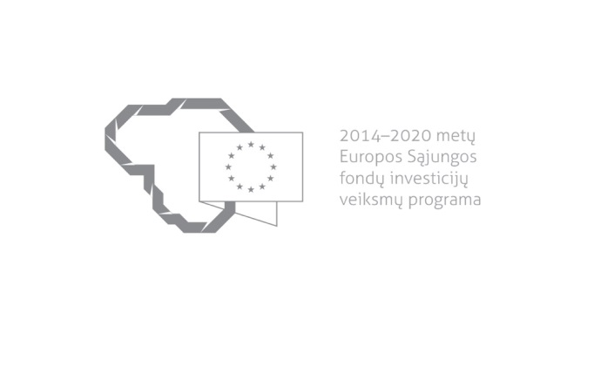
Kvietimas teikti paraiškas finansuoti projektus pagal priemonę
Nr. 03.3.2- LVPA-K-837 „Eco-inovacijos LT+“
Nr. 3
Lietuvos Respublikos ūkio ministerija (toliau – Ministerija) ir viešoji įstaiga Lietuvos verslo paramos agentūra (toliau – LVPA) kviečia teikti paraiškas finansuoti projektus pagal 2014– 2020 m. Europos Sąjungos fondų investicijų veiksmų programos priemonę Nr. 03.3.2- LVPA-K-837 „Eco-inovacijos LT+“.
Finansavimo tikslas: | Skatinti labai mažas įmones, mažas įmones ir vidutines įmones (toliau – MVĮ) diegtis technologines ekoinovacijas, siekiant sumažinti neigiamas klimato kaitos ir šiltnamio efekto pasekmes.
Finansuojamos veiklos: | Technologinių ekoinovacijų diegimas ir skatinimas. Siekiant sumažinti neigiamas klimato kaitos ir šiltnamio efekto pasekmes, numatomos investicijos į materialųjį turtą (įrenginius, technologijas), kurį įdiegus mažėja neigiamas ūkinės veiklos poveikis aplinkai, skatinama pramoninė simbiozė ir užtikrinamas tęstinis aplinkos apsaugos efektas, t. y. investicijos į švaresnės gamybos inovacijas (jų įdiegimą), kuriose taikomi racionalių išteklių naudojimo ir taršos prevencijos metodai (pvz., proceso modernizavimas (optimizavimas) siekiant sumažinti neigiamą poveikį aplinkai ir (ar) tausoti gamtos išteklius, beatliekinė gamyba, atliekų pakartotinis naudojimas ir (ar) perdirbimas, atliekamos šilumos panaudojimas (rekuperavimas, regeneravimas), srautų atskyrimas ir kita).
Galimi pareiškėjai: | MVĮ.
Atrankos būdas: | Projektų konkursas vienu etapu.
Didžiausia galima projektui skirti finansavimo lėšų suma, Eur: | 1 500 000 Eur (vienas milijonas penki šimtai tūkstančių eurų).
Planuojama kvietimo finansavimo suma, Eur: | Numatoma skirti iki 32 000 000 Eur (trisdešimt dviejų milijonų eurų) Europos Sąjungos (toliau – ES) struktūrinių fondų (Europos regioninės plėtros fondo) lėšų.  Jeigu paskelbus kvietimą pagal teigiamai įvertintas paraiškas prašoma skirti finansavimo lėšų suma yra didesnė, negu kvietimui skirta lėšų suma, įgyvendinančioji institucija gali teikti pasiūlymą Ministerijai dėl kvietime numatytos kvietimo finansavimo sumos padidinimo. Priimdama sprendimą dėl projektų finansavimo Ministerija turi teisę nurodytą sumą padidinti, neviršydama Lietuvos Respublikos ūkio ministro 2014 m. gruodžio 19 d. įsakymu Nr. 4-933 „Dėl 2014–2020 m. Europos Sąjungos fondų investicijų veiksmų programos prioriteto įgyvendinimo priemonių įgyvendinimo plano ir Nacionalinių stebėsenos rodiklių skaičiavimo aprašo patvirtinimo“ patvirtintame Priemonių įgyvendinimo plane nurodytos priemonei skirtos lėšų sumos ir nepažeisdama teisėtų pareiškėjų lūkesčių.
Paraiškos gali būti teikiamos nuo: | 2018 m. gruodžio 10 d. 9:00.
Paraiškos gali būti teikiamos iki (galutinis paraiškų pateikimo terminas): | 2019 m. balandžio 10 d. 24:00.
Kita informacija: | Vadovaujantis Projektų administravimo ir finansavimo taisyklėmis, patvirtintomis Lietuvos Respublikos finansų ministro 2014 m. spalio 8 d. įsakymu Nr. 1K-316, (toliau – Taisyklės) pareiškėjai, teikdami paraiškas ir su jomis susijusią informaciją, ir projektų vykdytojai projektų įgyvendinimo metu ir poprojektiniu laikotarpiu privalo naudotis Iš Europos Sąjungos (toliau – ES) struktūrinių fondų lėšų bendrai finansuojamų projektų duomenų mainų svetaine (toliau – DMS), išskyrus Taisyklėse nustatytas išimtis. DMS naudojimosi tvarka nustatyta Duomenų teikimo per Iš ES struktūrinių fondų lėšų bendrai finansuojamų projektų DMS tvarkos apraše (Taisyklių 1 priedas).  Jeigu DMS funkcinės galimybės nepakankamos ar laikinai neužtikrinamos, reikalingą informaciją, susijusią su paraiška ar projekto įgyvendinimu, pareiškėjas ar projekto vykdytojas įgyvendinančiajai institucijai ir įgyvendinančioji institucija pareiškėjui ar projekto vykdytojui teikia raštu.

Informacija apie paraiškų teikimą:
Paraiškų pateikimo būdas: | Pareiškėjas pildo paraišką ir kartu su Europos Sąjungos fondų investicijų veiksmų programos 3 prioriteto „Smulkiojo ir vidutinio verslo konkurencingumo skatinimas“ priemonės Nr. 03.3.2-LVPA-K-837 „Eco-inovacijos LT+“ projektų finansavimo sąlygų aprašo Nr. 3, patvirtinto 2018 m. gruodžio 6 d. įsakymu Nr. 4- 739, 59 punkte nurodytais priedais iki kvietimo teikti paraiškas skelbime nustatyto termino paskutinės dienos teikia ją per DMS, o jei DMS funkcinės galimybės laikinai neužtikrinamos – įgyvendinančiajai institucijai raštu Taisyklių III skyriaus dvyliktajame skirsnyje nustatyta tvarka.  Jei laikinai nėra užtikrintos DMS funkcinės galimybės ir dėl to pareiškėjai negali pateikti paraiškos ar jos priedo (-ų) paskutinę paraiškų pateikimo termino dieną, įgyvendinančioji institucija paraiškų pateikimo terminą pratęsia 7 dienų laikotarpiui ir (arba) sudaro galimybę paraiškas ar jų priedus pateikti kitu būdu ir apie tai paskelbia Taisyklių 82 punkte nustatyta tvarka.  Paraiškos per DMS turi būti pateiktos LVPA iki 2019 m. balandžio 10 d. 24:00.  Konsultuojama dėl paraiškų teikimo per DMS iki 2019 m. balandžio 10 d. 16:00.  Informaciją, kaip teikti paraiškas per DMS, galima rasti čia.  LVPA neprisiima atsakomybės dėl ne laiku pateiktų paraiškų.
Įgyvendinančiosios institucijos, priimančios paraiškas, pavadinimas: | LVPA
Įgyvendinančiosios institucijos adresas: | Savanorių pr. 28, LT-03116, Vilnius.
Konsultuojančių įgyvendinančiosios institucijos darbuotojų vardai, pavardės, kontaktai (el. paštas, telefonas): | Priemonės projektų tinkamumo klausimais:  LVPA Komunikacijos skyriaus vyresnysis informavimo specialistas Deividas Petrulevičius, el. p. deividas.petrulevicius@lvpa.lt, tel. (8 5) 268 7411.  LVPA Verslumo skatinimo projektų skyriaus vedėjo pavaduotoja Agnė Vaitkūnienė, el. p. agne.vaitkuniene@lvpa.lt, tel. (8 5) 203 4855.  Bendraisiais klausimais:  LVPA Komunikacijos skyriaus vedėja Eglė Žemaitienė, el. p. egle.zemaitiene@lvpa.lt, tel. (8 5) 210 9091.  Dėl paraiškų pateikimo per DMS:  LVPA Informacinių technologijų skyriaus vedėjas Vaidotas Šulskis, el. p. vaidotas.sulskis@lvpa.lt, tel. (8 5) 268 7454.
Interneto svetainės, kurioje galima rasti kvietimo dokumentus, adresas: | http://www.esinvesticijos.lt/paskelbti_kvietimai  http://ukmin.lrv.lt/lt/veiklos-sritys/es-parama-1/2014-2020-m/2014-2020m-galiojantys-kvietimai  http://lvpa.lt/lt/verslo-priemones

